Конспект занятия
д\о «ПЛАМЯ»
(1 год обучения)

04.10.2021г.
Тема № 10. Строй и его элементы

СТРОЙ И ЕГО ЭЛЕМЕНТЫ.
Строй – установленное Строевым уставом размещение военнослужащих, подразделений и частей для их совместных действий в пешем порядке и на машинах.
Шеренга ( или одношереножный развёрнутый строй ) – это строй, в котором военнослужащие размещены один возле другого на одной линии.
Линия машин – это размещение машин одна возле другой на одной линии.
Строй имеет следующие элементы :
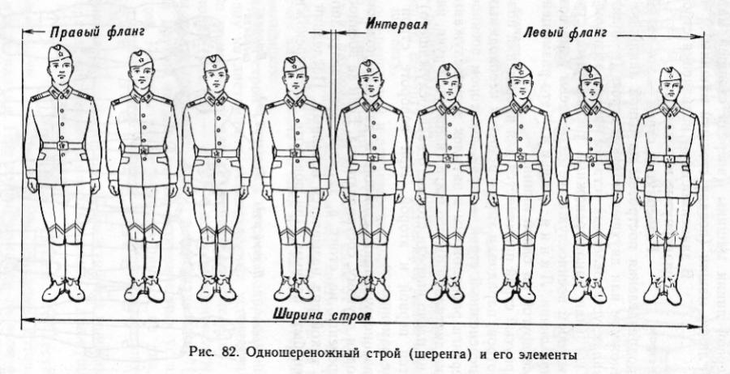
Фланг правый ( левый ) – правая ( левая ) оконечность строя. При поворотах строя наименования флангов не изменяются.
Фронт – сторона строя в которую военнослужащие обращены лицом ( машины – лобовой частью ).
Тыльная сторона строя – сторона, противоположная фронту.
Интервал– расстояние по фронту между военнослужащими ( машинами ), подразделениями и частями.
Дистанция – расстояние в глубину между военнослужащими ( машинами ), подразделениями и частями.
Ширина строя – расстояние между флангами.
Глубина строя – расстояние от первой шеренги ( впереди стоящего военнослужащего ) до последней шеренги ( позади стоящего военнослужащего ), а при действиях на машинах – расстояние от первой линии машин ( впереди стоящей машины ) до последней линии машин ( позади стоящей машины ).
Развёрнутый и походный строй.
В зависимости от предназначения строи бывают развёрнутые и походные.
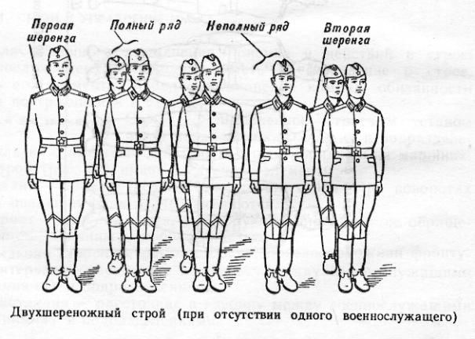
Развёрнутый строй – это такой строй, в котором подразделения построены на одной линии по фронту в одношереножном или двухшереножном строю ( в линию машин ) на интервалах, установленных Уставом или командиром.
Двухшереножный строй – строй, в котором военнослужащие одной шеренги расположены в затылок военнослужащим другой шеренги на дистанции одного шага ( вытянутой руки, наложенной на плечо впереди стоящего военнослужащего ). Шеренги называются первой и второй. При поворотах строя названия шеренг не изменяются.
Ряд – два военнослужащих, стоящих в двухшереножном строю в затылок один другому.
Неполный ряд – когда за военнослужащим первой шеренги не стоит в затылок военнослужащий второй шеренги.
При поворотах двухшереножного строя кругом военнослужащий неполного ряда переходит во впереди стоящую шеренгу. Четыре человека и менее всегда строятся в одну шеренгу.
Сомкнутый– одношереножный ( двухшереножный ) строй в котором военнослужащие в шеренгах расположены по фронту один от другого на интервалах, равных ширине ладони между локтями.
Разомкнутый– одношереножный ( двухшереножный ) строй в котором военнослужащие в шеренгах расположены по фронту один от другого на интервалах в один шаг или на интервалах, указанных командиром.
Развёрнутый строй применяется для проведения проверок, расчётов, смотров, парадов, а также в других необходимых случаях. 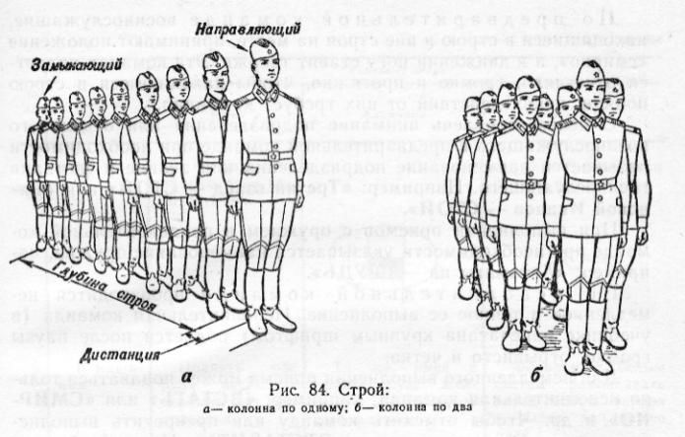
Походный строй – строй, в котором подразделение построено в колонну или подразделения в колоннах построены одно за другим на дистанциях, установленных Уставом или командиром.
Он применяется для движения подразделений при совершении марша, прохождения торжественным маршем, с песней, а также в других необходимых случаях.
Колонна – строй, в котором военнослужащие расположены в затылок друг другу, а подразделения ( машины ) – одно за другим на дистанциях, установленных Уставом или командиром.
Колонны могут быть по одному, по два, по три, по четыре и более.
Колонны применяются для построения подразделений и частей в развёрнутый или походный строй.
Направляющий – военнослужащий ( подразделение, машина ), движущийся головным в колонне в указанном направлении.
Замыкающий – военнослужащий ( подразделение, машина ), движущийся последним в колонне.
Действия военнослужащих у автомобиля и на автомобилях.
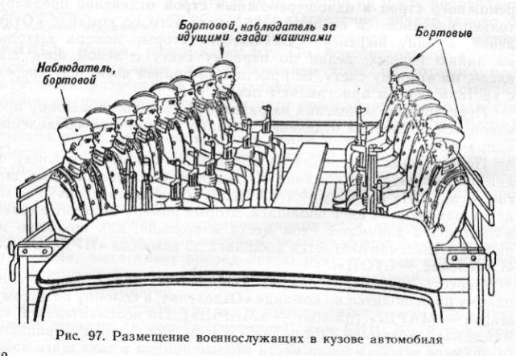
Для посадки на машины военнослужащие выстраиваются впереди машины в одношереножном или двухшереножном строю так, чтобы шеренга ( вторая шеренга ) находилась впереди машины не ближе трёх шагов. Водители машин становятся в строй своего подразделения.
Посадка на автомобили производится через правый, левый и задний борта; на автомобили с закрытым кузовом – через задний борт. На автомобиль, находящийся на правой обочине дороги, посадка через левый борт не производится.
Высадка из автомобиля производится через правый, левый и задний борта; их автомобиля с закрытым кузовом – через задний борт. Высадка из автомобилей, находящихся на правой обочине дороги , через левый борт не разрешается.
Наблюдение за креплением бортовых запоров кузова автомобиля во время движения ведётся “ бортовыми “, назначаемыми из военнослужащих, сидящих на крайних местах у переднего и заднего бортов.
Наблюдение за сигналами старшего начальника ведётся назначенным наблюдателем, который размещается в правом переднем углу кузова автомобиля.

Домашнее задание: 1.Знать определения элементов строя
2. Уметь определять своё место в строю

